evangelische nathanael-kirchengemeinde köln-Bilderstöckchen

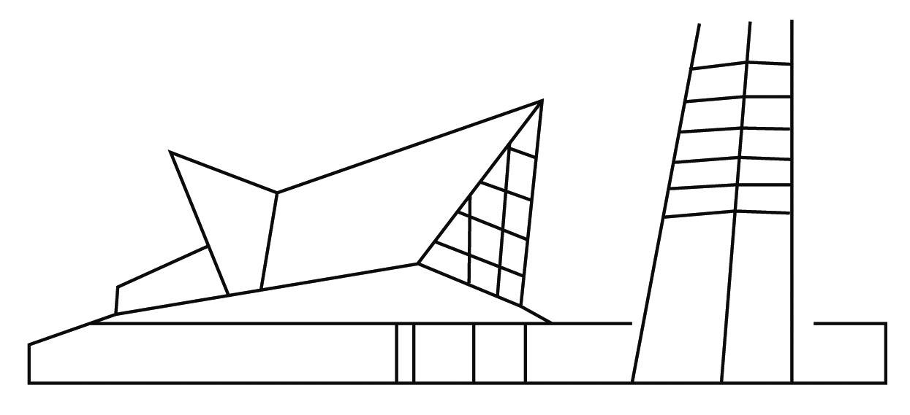 | Gemeindezentrum und Büro Pfarrerin Reinhild Widdig  Escher Str. 160 Ludwigsburger Str. 14  50739 Köln 50739 Köln  Tel.: 0221 / 917 479-0 Tel.: 0221 / 917 479-15

Abs.: Nathanaelkirchengemeinde, Escher Str. 160, 50739 Köln

Köln,

Elternerklärung:

Mein Sohn/ meine Tochter ______________________________________________________darf

am: _______________________________________________________________________________
an der Übernachtung im Gemeindezentrum, gemeinsam mit anderen Jugendlichen, teilnehmen.

Mir ist bekannt, dass Frau Widdig im benachbarten Pfarrhaus übernachtet und erreichbar ist.
Mir ist bekannt, dass die Jugendlichen im Gemeindezentrum ohne erwachsene Begleitung sind.

Mein Kind ist von mir informiert, dass es das Gemeindezentrum in der Zeit von 22.00-7.00 Uhr nicht verlassen darf. Außerhalb dieses Zeitraumes darf mein Kind das Gemeindezentrum
(zutreffendes bitte ankreuzen)
□ alleine
□ zu zweit
□ zu dritt
□ verlassen

Ich habe mein Kind informiert, dass während der Veranstaltung Alkohol und Energydrinks nicht erlaubt sind.

Ich bin unter folgender Telefonnummer erreichbar__________________________
--------------------------- --------------------------------------------------------------------------------------
Anmeldung

Hiermit melde ich meinen Sohn/ Tochter __________________________________________an.
____________________________________ ______________________
Unterschrift eines Erziehungsberechtigten Köln,

